ABNT NBR 5419:2026 — PROTEÇÃO CONTRA DESCARGAS ATMOSFÉRICAS
ANÁLISE DE RISCO E PROJETO DO SPDA
Residência unifamiliar térrea — análise de risco (Parte 2), sistema de proteção contra descargas atmosféricas (Parte 3) e proteção contra surtos (Parte 4)
OBRA | Residência unifamiliar — exemplo
PROPRIETÁRIO / CLIENTE | Proprietário (exemplo)
ENDEREÇO | Rua Exemplo, 100 — Centro — Cidade – UF
RESPONSÁVEL TÉCNICO | Nome do responsável técnico — CREA/CFT nº 000000
ART / TRT / RRT | a emitir
DATA / REVISÃO | 27/10/2026 — R00

1. OBJETIVO
Este memorial apresenta a análise de risco da estrutura "Residência unifamiliar térrea" frente às descargas atmosféricas, segundo a ABNT NBR 5419-2:2026, a definição das medidas de proteção e o projeto do sistema de proteção contra descargas atmosféricas (SPDA) com nível de proteção III, segundo a ABNT NBR 5419-3:2026, além da proteção contra surtos na entrada das linhas (ABNT NBR 5419-4:2026).

2. NORMAS E DOCUMENTOS DE REFERÊNCIA
- ABNT NBR 5419-1:2026 — Proteção contra descargas atmosféricas — Parte 1: Princípios gerais.
- ABNT NBR 5419-2:2026 — Parte 2: Análise de risco (densidade de descargas NG no Anexo F).
- ABNT NBR 5419-3:2026 — Parte 3: Danos físicos a estruturas e perigos à vida.
- ABNT NBR 5419-4:2026 — Parte 4: Sistemas elétricos e eletrônicos internos na estrutura.
- ABNT NBR 5410:2004 Versão Corrigida:2008 — Instalações elétricas de baixa tensão.
- ABNT NBR 13571 — Haste de aterramento aço-cobreada e acessórios.
- ABNT NBR 7117-1:2020 — Medição da resistividade e determinação da estratificação do solo.

3. CARACTERIZAÇÃO DA ESTRUTURA
Parâmetro | Valor adotado
Dimensões (L × W × H) | 15,00 × 8,00 × 5,50 m
Localização relativa (CD) | Cercada por objetos da mesma altura ou mais baixos — CD = 0,5
Densidade de descargas NG | 30 descargas/km²/ano — ABNT NBR 5419-2:2026, Anexo F — Campo Grande/MS
Ocupação (perda LF) | Residencial e demais — LF = 0,01
Piso / solo junto às descidas (rt) | Mármore ou cerâmica — rt = 0,001
Providências contra incêndio (rp) | Extintores, hidrantes, alarme manual, compartimentação ou rotas de fuga — rp = 0,5
Risco de incêndio ou explosão (rf) | Incêndio — risco normal — rf = 0,01
Perigo especial (hz) | Sem perigo especial — hz = 1
Pessoas na zona / total e permanência | 100 % · 8.760 h/ano
Falha de sistemas internos põe a vida em risco | Não — falhas não põem a vida em risco
Patrimônio cultural (R3) | Não
Sistemas internos críticos | Não — frequência tolerável de 1 por ano

Linha | Instalação (CI) | LL (m) | Ambiente (CE) | Tipo (CT) | Blindagem (CLD / CLI) | UW (kV)
Linha de energia | Aérea (1) | 1.000 | Urbano (0,1) | Baixa tensão, telecomunicações ou sinal (1) | Energia com neutro multiaterrado (1 / 0,2) | 2,5
Linha de telecomunicações | Aérea (1) | 1.000 | Urbano (0,1) | Baixa tensão, telecomunicações ou sinal (1) | Aérea sem blindagem (1 / 1) | 2,5

4. ANÁLISE DE RISCO (NBR 5419-2:2026)

4.1 Áreas de exposição e número anual de eventos perigosos
AD = L × W + 2 × (3H) × (L + W) + π × (3H)² = 1.734 m²; ND = NG × AD × CD × 10⁻⁶ = 30 × 1.734 × 0,5 × 10⁻⁶ = 0,0260 /ano
AM = 2 × 500 × (L + W) + π × 500² = 808.398 m²; NM = NG × AM × 10⁻⁶ = 24,252 /ano
Linha de energia: AL = 40 × LL = 40.000 m²; NL = NG × AL × CI × CE × CT × 10⁻⁶ = 0,1200 /ano; AI = 4 000 × LL; NI = 12,000 /ano
Linha de telecomunicações: AL = 40 × LL = 40.000 m²; NL = NG × AL × CI × CE × CT × 10⁻⁶ = 0,1200 /ano; AI = 4 000 × LL; NI = 12,000 /ano

4.2 Perdas
fração de exposição = (nz / nt) × (tz / 8 760) = 1,000
LA = LU = rt × LT × fração = 0,001 × 10⁻² × 1,000 = 1,000 × 10⁻⁵
LB = LV = rp × rf × hz × LF × fração = 0,5 × 0,01 × 1 × 0,01 × 1,000 = 5,000 × 10⁻⁵

4.3 Componentes de risco
Comp. | Origem do dano | Expressão | Sem medidas | Com as medidas adotadas
RA | Ferimentos por tensões de toque e passo (descarga na estrutura) | ND × PA × LA | 0,026 × 10⁻⁵ | 0,003 × 10⁻⁵
RB | Danos físicos (descarga na estrutura) | ND × PB × LB | 0,130 × 10⁻⁵ | 0,013 × 10⁻⁵
RU | Ferimentos (descarga na linha) | NL × PU × LU | 0,240 × 10⁻⁵ | 0,012 × 10⁻⁵
RV | Danos físicos (descarga na linha) | NL × PV × LV | 1,200 × 10⁻⁵ | 0,060 × 10⁻⁵
R1 | Risco de perda de vida humana | soma | 1,596 × 10⁻⁵ | 0,088 × 10⁻⁵

Probabilidades com as medidas adotadas: PB = 0,1 (NP III); PTA = 1; PEB = PSPD = 0,05 (DPS compatíveis com NP III–IV); PTU = 1. Linha de energia: PLD = 1, PLI = 0,3, PU = 0,0500, PV = 0,0500, PW = 0,0500, PZ = 0,0030; Linha de telecomunicações: PLD = 1, PLI = 0,2, PU = 0,0500, PV = 0,0500, PW = 0,0500, PZ = 0,0100.

4.4 Combinações de nível de proteção e DPS
Nível de proteção | Sem DPS coordenados | DPS NP III–IV | DPS NP II | DPS NP I
Sem SPDA | 1,596 | 0,228 ✓ | 0,185 ✓ | 0,170 ✓
NP IV | — | 0,103 ✓ | 0,060 ✓ | 0,046 ✓
NP III | — | 0,088 ✓ | 0,044 ✓ | 0,030 ✓
NP II | — | — | 0,037 ✓ | 0,022 ✓
NP I | — | — | — | 0,018 ✓

Valores de R1 em 10⁻⁵ (✓ atende ao risco tolerável). Com SPDA, os DPS da entrada devem ser compatíveis com o mesmo nível de proteção (equipotencialização para descargas atmosféricas).
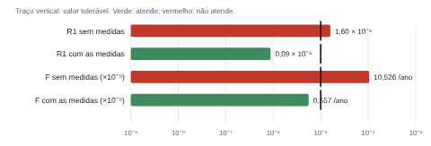
Risco R1 e frequência de danos F antes e depois das medidas de proteção, comparados aos valores toleráveis.

4.5 Verificação
✓ R1 = 0,088 × 10⁻⁵ ≤ RT = 1 × 10⁻⁵ (perda de vida humana)
✓ Frequência de danos F = FC + FM + FW + FZ = 0,5570 /ano ≤ FT = 1,0 /ano (sistemas internos)
Sem SPDA, o risco R1 atende ao tolerável com dPS compatíveis com NP III–IV na entrada das linhas. O SPDA NP III é adotado por opção do projeto (proteção do patrimônio ou exigência de outra regulamentação).

5. PROJETO DO SPDA (NBR 5419-3:2026)

5.1 Nível de proteção e parâmetros
Parâmetro | NP III
Raio da esfera rolante | 45 m
Máximo afastamento da malha de captação | 15 × 15 m
Ângulo de proteção | 68,6° para 5,5 m de altura
Distância típica entre descidas e entre anéis | 15 m (tolerância de 20 %)
Coeficiente ki (distância de segurança) | 0,04
Corrente de pico de referência | 100 kA

5.2 Subsistema de captação
Método das malhas: condutores no perímetro da cobertura e 0 + 0 condutores internos
malha resultante: 15,00 × 8,00 m ≤ 15 × 15 m
comprimento da captação: perímetro 46,0 m + internos 0,0 m = 46 m
Os condutores de captação seguem as bordas, cumeeiras e saliências da cobertura; elementos metálicos da cobertura (rufos, calhas, antenas, equipamentos) são interligados à captação ou protegidos por captores próprios, respeitada a distância de segurança.
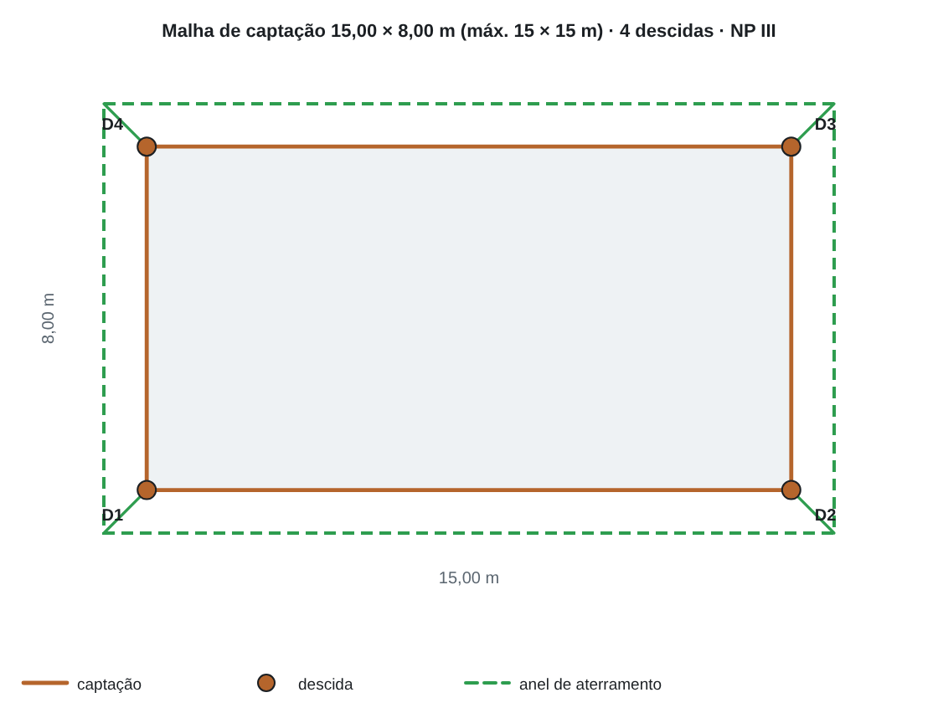
Planta da cobertura: captação, 4 descidas (D1 a D4) e anel de aterramento.

5.3 Descidas e anéis
perímetro = 46,0 m; descidas: 4 (cantos e intermediárias), espaçamento máximo de 15,0 m ≤ 15 m (+20 %)
anéis intermediários: 0 — altura menor que o espaçamento típico; comprimento das descidas: 26 m
As descidas são instaladas preferencialmente nos cantos, afastadas de portas e janelas, com conector de medição (desconexão para ensaio) e proteção mecânica por eletroduto de PVC rígido junto ao solo.

5.4 Subsistema de aterramento (arranjo B — anel)
anel a 1,00 m das paredes e 0,50 m de profundidade: 17,00 × 10,00 m; comprimento 54,0 m
raio médio re = √(A / π) = √(170,0 / π) = 7,36 m; l1 (NP III, ρ = 119 Ω·m) = 5,00 m
re ≥ l1: não são necessários eletrodos adicionais
resistência estimada do anel (informativa): R = ρ / (2π²D) × [ln(8D/d) + ln(4D/h)] = 5,83 Ω (ρ do módulo Aterramento)
O anel de aterramento é interligado ao barramento de equipotencialização principal (BEP) e ao aterramento das instalações elétricas, formando um único sistema de aterramento. A eficácia do subsistema é verificada pela continuidade elétrica dos condutores e conexões; a resistência calculada é informativa.

5.5 Distância de segurança
s = ki × (kc / km) × l = 0,04 × (0,44 / 1) × 5,50 = 0,10 m
kc = 0,44 (4 descidas); km = 1 (ar); l = altura até a equipotencialização junto ao solo
Partes metálicas e instalações internas a menos de 0,10 m da captação ou das descidas devem ser interligadas ao SPDA ou afastadas dessa distância.
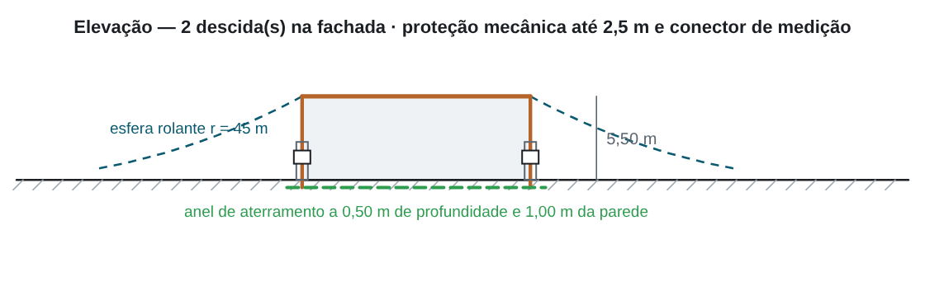
Elevação: captação, descidas, anéis, anel de aterramento e zona protegida (esfera rolante).

5.6 Equipotencialização e DPS (NBR 5419-4:2026)
Na entrada das linhas de energia e de sinal, os condutores metálicos são ligados ao BEP diretamente ou por DPS classe I. Para o NP III, metade da corrente de pico de 100 kA dividida entre os 4 condutores da linha de energia resulta em Iimp ≥ 12,5 kA (10/350 µs) por modo de proteção. Nos quadros de distribuição a jusante são previstos DPS classe II coordenados.

5.7 Materiais
Descrição | Qtd. | Un. | Norma
Barra chata ou cabo de alumínio 70 mm² — captação (malha e perímetro da cobertura) | 49 | m | ABNT NBR 5419-3
Barra chata ou cabo de alumínio 70 mm² — descidas | 28 | m | ABNT NBR 5419-3
Cabo de cobre nu 50 mm² (7 ou 19 fios) — anel de aterramento a 0,5 m de profundidade e 1,0 m das paredes | 63 | m | ABNT NBR 5419-3; NBR 6524
Suporte isolador ou fixador para condutor da captação (a cada 1 m) | 46 | un | ABNT NBR 5419-3
Fixador para condutor de descida (a cada 1 m até 20 m e 0,5 m acima) | 24 | un | ABNT NBR 5419-3
Conector de cruzamento e emenda da malha de captação | 4 | un | ABNT NBR 5419-3
Conector de medição (desconexão para ensaio) em cada descida | 4 | un | ABNT NBR 5419-3
Eletroduto de PVC rígido para proteção mecânica da descida junto ao solo (2,5 m por descida) | 10 | m | ABNT NBR 15465
Caixa de inspeção do aterramento (ligação descida/anel) | 4 | un | ABNT NBR 5419-3
Conexão por solda exotérmica ou conector de compressão (descida/anel e eletrodos) | 4 | un | ABNT NBR 16254
Ligação do anel de aterramento ao barramento de equipotencialização principal (BEP) | 1 | vb | ABNT NBR 5419-3; NBR 5410

Seções mínimas (NBR 5419-3:2026): captação e descidas — cobre ou aço cobreado 35 mm², alumínio 70 mm², aço zincado a quente 50 mm²; aterramento — cobre (7 ou 19 fios) ou aço cobreado 50 mm². Não utilizar aço zincado a quente na transição concreto–solo.

6. INSPEÇÃO E MANUTENÇÃO
- Inspeção visual anual e inspeção completa a cada 3 anos (demais estruturas).
- Inspeções também após a conclusão da obra, após alterações ou reparos na estrutura e após descarga atmosférica na estrutura.
- Verificar: integridade e fixação dos condutores e captores, corrosão, conexões, continuidade elétrica das descidas e do aterramento, distâncias de segurança e equipotencializações, estado dos DPS.
- Registrar as inspeções em relatório técnico com ART, mantendo a documentação do SPDA atualizada.

7. CONCLUSÃO
Com as medidas adotadas, o risco de perda de vida humana atende ao valor tolerável da ABNT NBR 5419-2:2026. O SPDA nível III tem 4 descidas, captação em malha e anel de aterramento de 54 m.
Cidade – UF, 27 de outubro de 2026
______________________________________
Nome do responsável técnico
CREA/CFT nº 000000 — ART a emitir

